STÁVAJICÍ TECHNICKÉ VYBAVENÍ A SÍTĚ
Operační systém: Microsoft Windows 10, 11, Android
V současné době je hl. budova pokryta WiFi I6 2,4/5GHz
Označení stávajícího vybavení Notebook a datum pořízení:
Notebook Lenovo V320-17IKB | 17.06.2019
Notebook KUSKM0020735 - CU (Lenovo V330) | 28.02.2020
Notebook KUSKM0020735 - CU (Lenovo V330) | 28.02.2020
Nootebook HP 17 bílý | 10.11.2021
Notebook HP Pavilion Gaming černý | 18.05.2022
Nootebook HP 255 G8 | 14.12.2022
Počítač Dell OptiPlex 3060 | 20.01.2023
Notebook pro střih videa Acer Nitro 5 | 28.06.2023
Notebook herní MSI Thin GF63 12VE-254CZ | 13.06.2024
Notebook ASUS ExpertBook B1 | 13.06.2024
Notebook HP 250R G9 Dark Ash | 31.12.2024

Fotografie kmenové učebny pro umístnění interaktivní tabule s křídly
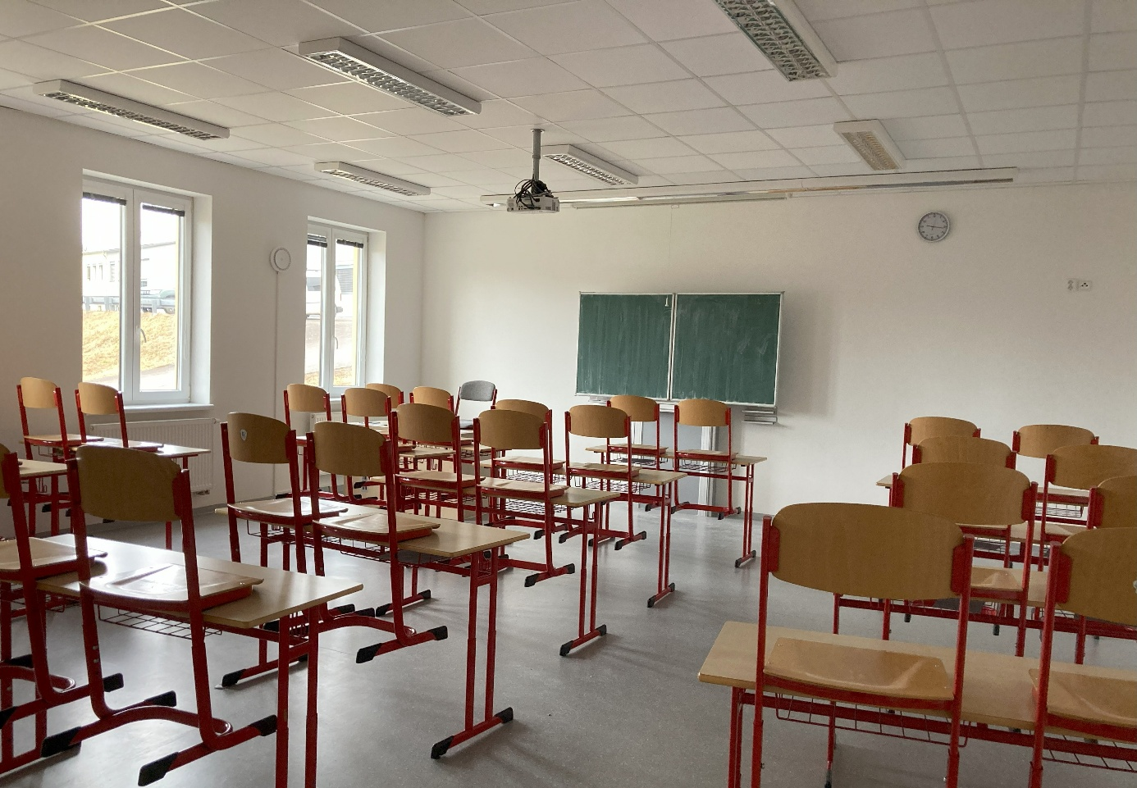

Fotografie jazykové učebny pro umístnění interaktivní tabule bez křídel
